Диаграмма последовательностей

Эти диаграммы последовательностей иллюстрируют основные взаимодействия для подсистемы хранения данных в системе мониторинга состояния конвейерных лент. Подсистема включает сервис, который обрабатывает данные о повреждениях лент, позволяя добавлять, удалять и обновлять информацию о повреждениях.

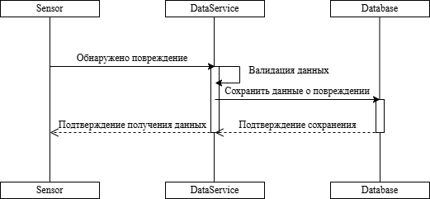

Рисунок 1 – Диаграмма последовательностей на добавление данных о повреждениях

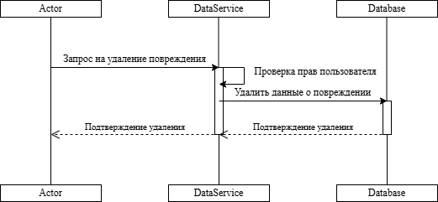

Рисунок 2 – Диаграмма последовательностей на удаление данных о повреждениях

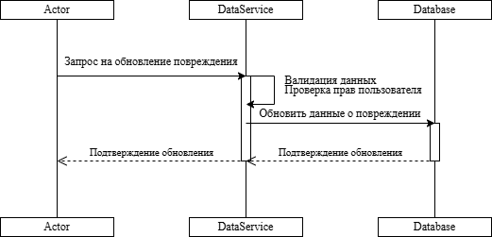

Рисунок 3 – Диаграмма последовательностей на обновление данных о повреждениях

Описание участников

* Sensor: Датчик или система датчиков, обнаруживающая повреждения на конвейерной ленте и отправляющая данные о них.
* Сервис обработки данных (DataService): Компонент, который принимает данные о повреждениях, валидирует их, взаимодействует с базой данных для сохранения, удаления и обновления информации.
* База данных (Database): Система хранения данных, используемая для хранения информации о повреждениях конвейерной ленты.

Описание последовательности

1. Добавление данных о повреждениях:

* Датчик обнаруживает повреждение и отправляет данные (ID ленты, местоположение, тип повреждения, серьезность) в Сервис Обработки Данных.
* Сервис обработки данных проверяет полученные данные на соответствие формату и логическим правилам.
* Сервис обработки данных отправляет данные о повреждении в базу данных для сохранения.
* База данных подтверждает успешное сохранение данных и возвращает ID записи.
* Сервис обработки данных возвращает подтверждение получения данных датчику.

1. Удаление данных о повреждениях:

* Пользователь отправляет запрос на удаление повреждения в Сервис обработки данных.
* Сервис обработки данных может проверять права пользователя на удаление данных.
* Сервис обработки данных отправляет запрос на удаление данных в базу данных.
* База данных подтверждает успешное удаление данных.
* Сервис обработки данных возвращает подтверждение удаления пользователю.

1. Обновление данных о повреждениях:

* Пользователь отправляет запрос на обновление данных о повреждении в Сервис обработки данных.
* Сервис обработки данных проверяет новые данные на соответствие формату и логическим правилам.
* Сервис обработки данных может проверять права пользователя на обновление данных.
* Сервис обработки данных отправляет запрос на обновление данных в базу данных.
* База данных подтверждает успешное обновление данных.
* Сервис обработки данных возвращает подтверждение обновления пользователю.